Úkoly pro žáky 7. A na období 27. 4. – 30. 4. 2020 ( pátek 1. 5. 2020 – st. svátek )
ČJ – JV
Téma: Slovesa – určování času
Úkol: 1. Vypracovat zápis do sešitu – přepsat nebo nalepit výtisk
SLOVESA
= vyjadřují, co osoby, zvířata a věci ( podstatná jména) dělají
Určujeme u nich:
- osobu 1., 2. a 3.
- číslo jednotné, množné
- čas minulý = děj už proběhl PŘ.: spal, četl, přišel, ….
přítomný = děj právě probíhá PŘ.: spí, čte, jde, ….
budoucí = děj teprve proběhne PŘ.: bude spát, bude číst, přijde, …
Infinitiv slovesa = sloveso je v základním tvaru, nejde u něj určit osoba, číslo, čas, … Je zakončen hláskou t.
2. Vypracuj cvičení z učebnice str. 55 cv. 2 – rozděl slovesa do sloupců podle času:
minulý přítomný budoucí
_______________________ ______________________ ___________________________
_______________________ ______________________ __________________________
_______________________ _______________________ __________________________
_______________________ ______________________ __________________________

ČJ – LV
Téma: báseň
Úkol: 1. Plynulá četba básně – čítanka str.7 - Povídačka o kouzelné jedli
2. Básničku si napiš a nakresli k ní obrázek

ČJ – KSV
Téma: Rozvoj slovní zásoby
Úkoly:
1. Doplň ke slovům vhodné podstatné jméno ze závorky:
( lístky, sad, počasí, květiny, bouda, ovoce )
nezralé ________________________________ jarní ____________________________
ovocný _______________________________ psí ________________________________
rozkvetlé _____________________________ zelené _____________________________
2. Vytvoř věty se slovy:
a) slunečný den
________________________________________________________________________________
b) traktory v polích
________________________________________________________________________________
c) bzučení včel
_________________________________________________________________________________

AJ

M
Téma: Řešení slovního úkolu
Pan Novák si chce koupit automobil. V prodejně za nové auto zaplatí 904 900 Kč, ale v autobazaru za stejné auto by zaplatil o 53 647 Kč méně. Kolik Kč zaplatí pan Novák za auto v autobazaru?
Zápis: _________________________________________________________________
________________________________________________________________
________________________________________________________________ ?

Výpočet: _________________________ ZK.: _____________________________
_________________________ _____________________________
_________________________ _____________________________

Odpověď: ______________________________________________________________________

MG
Téma: Opakování a procvičování učiva – úhly
Úkol: Narýsuj 3 libovolné úhly – ostrý, tupý, přímý a změř jejich velikost.
Z
Téma: Opakování procvičování učiva – Severní Evropa
Úkoly:
1. Spoj čarou stát a jeho hlavní město:
Norsko Reykjavík
Švédsko Kodaň
Finsko Oslo
Dánsko Stockholm
Island Helsinky

2. Urči u států jejich státní uspořádání – spoj čarou:
Norsko
Švédsko KRÁLOVSTVÍ
Finsko
Dánsko REPUBLIKA
Island
3. Poznej a doplň název státu dle jeho typických znaků, zajímavostí:
a) Fjordy, krásná příroda, námořní loďstvo – jedno z největších na světě ________________________
b) Země tisíců jezer, patřící k největším výrobcům zboží ze dřeva ______________________________
P
Téma: Opakování procvičování učiva – krytosemenné rostliny
Úkoly:
1. Odpověz na otázky
a) V čem jsou ukryta semena krytosemenných rostlin? _____________________________________
b) Kolik druhů krytosemenných rostlin rozlišujeme na Zemi ( číslo ) ? __________________________
c) Jak se nazývají 2 skupiny, do kterých je rozdělujeme? ____________________________________
____________________________________
d) Uveď příklad rostliny:
Jednoděložné: ____________________________________________________________________
Dvouděložné: ____________________________________________________________________

2. Spoj správně čarou základní znaky jednoděložných a dvouděložných rostlin:
klíčí 1 dělohou hlavní + vedlejší kořen tulipán

Zpeřená žilnatina listů JEDNODĚLOŽNÉ ROSTLINY klíčí 2 dělohami
4 – 5 rovin souměrnosti květů

Růže DVOUDĚLOŽNÉ ROSTLINY
3 roviny souměrnosti květů svazčité kořeny souběžná žilnatina listů

F
Téma: Tepelné motory – učivo učebnice str. 49 - 51
Úkoly: Vypracovat zápis do sešitu – přepsat nebo nalepit výtisk
TEPELNÉ MOTORY
1. Spalovací motor zážehový
Palivo : benzin
Složení:
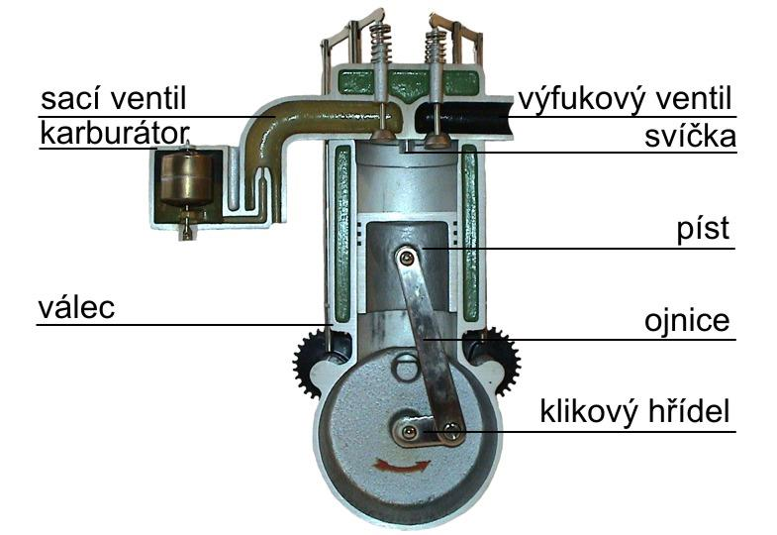

Práce čtyřdobého zážehového motoru - 4 doby:
1. SÁNÍ
- ventily - sací OTEVŘEN, výfukový - UZAVŘEN
- nasávání paliva - směs = benzin + vzduch ( smíchání benzinu a vzduchu probíhá v karburátoru )
- píst jde ve válci dolů
2. STLAČOVÁNÍ ( tzv. KOMPRESE )
- oba ventily ( sací a výfukový ) UZAVŘENY
- píst jde nahoru = stlačuje směs paliva
- jiskra ze svíčky ( následuje 3. fáze – výbuch )
3. VÝBUCH ( tzv. EXPANZE )
- oba ventily ( sací a výfukový ) UZAVŘENY
- píst prudce sražen směrem dolů
4. VÝFUK
- ventily - sací UZAVŘEN, výfukový - OTEVŘEN
- píst jde nahoru = vytlačuje spálené plyny ven výfukovým potrubím
Scéma práce čtyřdobého zážehového motoru:
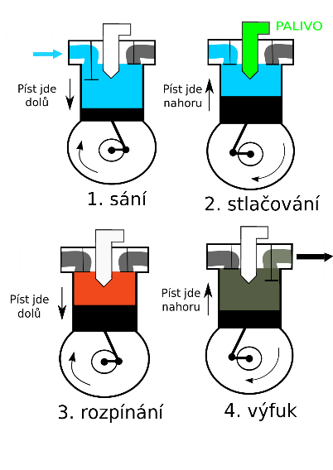
( výbuch )
OV
D
Doplňovačka-česká knížata:
První historicky doložený kníže je B............... Za manželku měl svatou L.............. Měli dva syny S.................a V................... Vratislav si vzal za manželku zlou D.................... Měli dva syny svatého V....................a krutého B..................., který zavraždil svého bratra V...................ve staré Boleslavi. Boleslav II. nechal vypálit rod S....................., zachránil se svatý V...................... Boleslav II. měl tři syny. Boleslava III., J...................a O...................... Oldřich unesl pradlenu B..................., ta mu porodila syna B...................... a ten unesl z kláštera krásnou J.......................

